

**Қарағанды облысы әкімдігінің 2016 жылғы 30 мамырдағы "Әлеуметтік-еңбек саласындағы мемлекеттік көрсетілетін қызмет регламенттерін бекіту туралы" № 37/03 қаулысына өзгерістер мен толықтырулар енгізу туралы**

***Күшін жойған***

Қарағанды облысы әкімдігінің 2017 жылғы 23 қарашадағы № 75/02 қаулысы. Қарағанды облысының Әділет департаментінде 2017 жылғы 12 желтоқсанда № 4474 болып тіркелді. Күші жойылды - Қарағанды облысының әкімдігінің 2019 жылғы 18 маусымдағы № 37/02 қаулысымен

      Ескерту. Күші жойылды - Қарағанды облысының әкімдігінің 18.06.2019 № 37/02 (алғашқы ресми жарияланған күннен кейін күнтізбелік он күн өткен соң қолданысқа енгізіледі) қаулысымен.

      Қазақстан Республикасының 2001 жылғы 23 қаңтардағы "Қазақстан Республикасындағы жергілікті мемлекеттік басқару және өзін-өзі басқару туралы" Заңына, Қазақстан Республикасының 2013 жылғы 15 сәуірдегі "Мемлекеттік көрсетілетін қызметтер туралы" Заңына, Қазақстан Республикасының 2016 жылғы 6 сәуірдегі "Құқықтық актілер туралы" Заңына, Қазақстан Республикасының Денсаулық сақтау және әлеуметтік даму министрінің 2015 жылғы 28 сәуірдегі № 279 "Әлеуметтік-еңбек саласындағы мемлекеттік көрсетілетін қызмет стандарттарын бекіту туралы" бұйрығына (Нормативтік құқықтық актілерді мемлекеттік тіркеу тізілімінде № 11342 болып тіркелген) сәйкес Қарағанды облысының әкімдігі ҚАУЛЫ ЕТЕДІ:

      1. Қарағанды облысы әкімдігінің 2016 жылғы 30 мамырдағы № 37/03 "Әлеуметтік-еңбек саласындағы мемлекеттік көрсетілетін қызмет регламенттерін бекіту туралы" қаулысына (Нормативтік құқықтық актілерді мемлекеттік тіркеу тізілімінде № 3866 болып тіркелген, 2016 жылғы 28 маусымдағы № 81-82 (22026-22027) "Индустриальная Караганда", 2016 жылғы 28 маусымдағы № 101-102 (22 207) "Орталық Қазақстан" газеттерінде, 2016 жылғы 29 маусымдағы "Әділет" ақпараттық-құқықтық жүйесінде жарияланған) төмендегі өзгерістер мен толықтырулар енгізілсін:

      1 тармақта:

      4), 5) тармақшалар алынып тасталсын;

      6) тармақша келесі редакцияда мазмұндалсын:

      "6) "Адамдарға жұмыспен қамтуға жәрдемдесудің белсенді шараларына қатысуға жолдамалар беру" мемлекеттік көрсетілетін қызмет регламенті;";

      9) тармақша келесі редакцияда мазмұндалсын:

      "9) "Ауылдық елді мекендерде тұратын және жұмыс істейтін әлеуметтік сала мамандарына отын сатып алу бойынша әлеуметтік көмек тағайындау" мемлекеттік көрсетілетін қызмет регламенті;";

      мынадай мазмұндағы 10), 11) тармақшалармен толықтырылсын:

      "10) "Жұмыс іздеп жүрген адамдарды тіркеу" мемлекеттік көрсетілетін қызмет регламенті;

      11) "Жұмыссыз ретінде жұмыс іздеп жүрген адамдарды тіркеу" мемлекеттік көрсетілетін қызмет регламенті бекітілсін.";

      "Өтініш берушінің (отбасының) атаулы әлеуметтік көмек алушыларға тиесілігін растайтын анықтама беру" мемлекеттік көрсетілетін қызмет регламентінде:

      1 тармақта:

      3) тармақша төмендегідей редакцияда мазмұндалсын:

      "3) кент, ауыл, ауылдық округ әкімі (бұдан әрі - ауылдық округ әкімі);";

      "Жұмыс іздеп жүрген адамдарды тіркеу" мемлекеттік көрсетілетін қызмет регламенті осы қаулының 1-қосымшасына сәйкес мазмұндалсын;

      "Жұмыссыз ретінде жұмыс іздеп жүрген адамдарды тіркеу" мемлекеттік көрсетілетін қызмет регламенті осы қаулының 2-қосымшасына сәйкес мазмұндалсын;

      көрсетілген қаулымен бекітілген "Адамдарға жұмыспен қамтуға жәрдемдесудің белсенді нысандарына қатысуға жолдамалар беру" мемлекеттік көрсетілетін қызмет регламенті осы қаулының 3-қосымшасына сәйкес жаңа редакцияда бекітілсін.

      2. "Қарағанды облысының жұмыспен қамтуды үйлестіру және әлеуметтік бағдарламалар басқармасы" мемлекеттік мекемесі осы қаулыдан туындайтын қажетті шараларды қабылдасын.

      3. Осы қаулының орындалуын бақылау облыс әкімінің жетекшілік ететін орынбасарына жүктелсін.

      4. Осы қаулы алғаш ресми жарияланған күннен кейін он күнтізбелік күн өткен соң қолданысқа енгізіледі.

|  |  |
| --- | --- |
| *Қарағанды облысының әкімі* | *Е. Қошанов* |

|  |  |
| --- | --- |
|  | Қарағанды облысы әкімдігінің  2017 жылғы "23" қарашадағы №75/02 қаулысына  1-қосымша |
|  | Қарағанды облысы әкімдігінің 2017 жылғы 30 мамырдағы |
|  | № 37/03 қаулысымен |
|  | бекітілген |

**"Жұмыс іздеп жүрген адамдарды тіркеу" мемлекеттік көрсетілетін қызмет регламенті**

**1 бөлім. Жалпы ережелер**

      1. "Жұмыс іздеп жүрген адамдарды тіркеу" мемлекеттік көрсетілетін қызметі (бұдан әрі – мемлекеттік көрсетілетін қызмет).

      Мемлекеттік қызметті "Халықты жұмыспен қамту орталығы" коммуналдық мемлекеттік мекемесі (бұдан әрі – көрсетілетін қызметті беруші) Қазақстан Республикасы Денсаулық сақтау және әлеуметтік даму министрінің 2015 жылғы 28 сәуірдегі № 279 "Әлеуметтік-еңбек саласындағы мемлекеттік көрсетілетін қызмет стандарттарын бекіту туралы" (Нормативтік құқықтық актілерді мемлекеттік тіркеу тізілімінде № 11342 болып тіркелген) бұйрығымен бекітілген "Жұмыс іздеп жүрген адамдарды тіркеу" мемлекеттік көрсетілетін қызмет стандартына (бұдан әрі - Стандарт) сәйкес көрсетеді.

      Өтінішті қабылдау және мемлекеттік қызметті көрсету нәтижесін беру:

      1) көрсетілетін қызметті берушінің кеңсесі;

       2) www.egov.kz "электрондық үкімет" веб-порталы (бұдан әрі – портал) арқылы жүзеге асырылады.

      2. Мемлекеттік қызметті көрсету нысаны: электрондық (ішінара автоматтандырылған) және (немесе) қағаз түрінде.

      3. Мемлекеттік қызметті көрсету нәтижесі – Стандартқа 1-қосымшаға сәйкес жұмыс іздеп жүрген адам ретінде тіркеу туралы қағаз және электрондық түрдегі хабарлама не Стандарттың 10-тармағында көзделген негіздер бойынша мемлекеттік қызметті көрсетуден бас тарту туралы дәлелді жауап.

**2 бөлім. Мемлекеттік қызметтер көрсету процесінде көрсетілетін қызметті берушінің құрылымдық бөлімшелерінің (қызметкерлерінің) іс-қимылы тәртібін сипаттау**

      4. Мемлекеттік қызметті көрсету бойынша рәсімді (іс-қимылды) бастау үшін негіздеме Стандарттың 9-тармағында көрсетілген құжаттарды (бұдан әрі – құжаттар) ұсынуы.

      5. Мемлекеттік қызмет көрсету процесінің құрамына кіретін әрбір рәсімнің (іс-қимылдың) мазмұны, оны орындаудың ұзақтығы:

      1) көрсетілетін қызметті берушінің кеңсе қызметкері 2 (екі) минут ішінде алынған құжаттарды тіркейді және көрсетілетін қызметті берушінің басшысына қарау үшін жолдайды.

      Нәтижесі – тіркеу журналына жазу;

      2) көрсетілетін қызметті берушінің басшысы 2 (екі) минут ішінде құжаттарын қарайды және көрсетілетін қызметті берушінің жауапты орындаушысын анықтайды.

      Нәтижесі – жауапты орындаушыға тапсырма береді;

      3) көрсетілетін қызметті берушінің жауапты орындаушысы 3 (үш) минут ішінде мемлекеттік қызмет көрсету нәтижесінің жобасын дайындап, рәсімдейді және көрсетілетін қызметті берушінің басшысына қол қою үшін жолдайды.

      Нәтижесі – мемлекеттік қызмет көрсету нәтижесінің жобасы;

      4) көрсетілетін қызметті берушінің басшысы 2 (екі) минут ішінде мемлекеттік қызмет көрсету нәтижесінің жобасына қол қояды және көрсетілетін қызметті берушінің кеңсесіне тіркеуге жолдайды.

      Нәтижесі – қол қойылған мемлекеттік қызмет көрсету нәтижесі көрсетілетін қызметті берушінің кеңсесіне жіберу;

      5) көрсетілетін қызметті берушінің кеңсе қызметкері 1 (бір) минут ішінде мемлекеттік қызмет көрсету нәтижесін тіркейді және көрсетілетін қызметті алушыға береді.

      Нәтижесі – көрсетілетін қызметті алушының мемлекеттік қызметтің нәтижесін алуы.

**3 бөлім. Мемлекеттік қызметтерді көрсету процесінде көрсетілетін қызметті берушінің құрылымдық бөлімшелерінің (қызметкерлерінің) өзара іс-қимылы тәртібін сипаттау**

      6. Мемлекеттік қызмет көрсету процесіне қатысатын құрылымдық бөлімшелердің (қызметкерлердің) тізбесі:

      1) көрсетілетін қызметті берушінің кеңсе қызметкері;

      2) көрсетілетін қызметті берушінің басшысы;

      3) көрсетілетін қызметті берушінің жауапты орындаушысы.

      7. Әрбір рәсімнің (іс-қимылдың) ұзақтығын көрсете отырып,

      құрылымдық бөлімшелер (қызметкерлер) арасындағы рәсімдердің (іс-қимылдардың) реттілігін сипаттауы:

      1) көрсетілетін қызметті берушінің кеңсе қызметкері 2 (екі) минут ішінде алынған құжаттарды тіркейді және көрсетілетін қызметті берушінің басшысына қарау үшін жолдайды;

      2) көрсетілетін қызметті берушінің басшысы 2 (екі) минут ішінде құжаттарын қарайды және көрсетілетін қызметті берушінің жауапты орындаушысын анықтайды;

      3) көрсетілетін қызметті берушінің жауапты орындаушысы 3 (үш) минут ішінде мемлекеттік қызмет көрсету нәтижесінің жобасы рәсімдейді және көрсетілетін қызметті берушінің басшысына қол қою үшін жолдайды;

      4) көрсетілетін қызметті берушінің басшысы 2 (екі) минут ішінде мемлекеттік қызмет көрсету нәтижесінің жобасына қол қояды және көрсетілетін қызметті берушінің кеңсесіне тіркеуге жолдайды;

      5) көрсетілетін қызметті берушінің кеңсе қызметкері 1 (бір) минут ішінде мемлекеттік қызмет көрсету нәтижесі тіркейді және көрсетілетін қызметті алушыға береді.

**4 бөлім. "Азаматтарға арналған үкімет" мемлекеттік корпорациясымен және (немесе) өзге де көрсетілетін қызметті берушілермен өзара іс-қимыл тәртібін, сондай-ақ мемлекеттік қызмет көрсету процесінде ақпараттық жүйелерді пайдалану тәртібін сипаттау**

      8. Жүгіну тәртібін және портал арқылы мемлекеттік қызмет көрсету кезінде көрсетілетін қызметті беруші мен көрсетілетін қызметті алушының рәсімдерінің (іс-қимылдарының) реттілігін сипаттау:

      1) көрсетілетін қызметті алушы жеке сәйкестендіру нөмірінің (бұдан әрі - ЖСН) және сондай-ақ парольдің (порталда тіркелмеген көрсетілетін қызметті алушылар үшін іске асырылады) көмегімен порталға тіркеледі;

      2) 1-процесс – көрсетілетін қызметті алу үшін порталда көрсетілетін қызметті алушының ЖСН және паролін (авторизациялау үдерісі) енгізуі;

      3) 1-шарт – порталда ЖСН және пароль арқылы тіркелген көрсетілетін қызметті алушы мәліметтерінің дұрыстығын тексеру;

      4) 2-процесс - көрсетілетін қызметті алушының мәліметтерінде кемшіліктердің болуына байланысты порталда авторизациялаудан бас тарту жөніндегі анықтаманың қалыптасуы;

      5) 3-процесс – көрсетілетін қызметті алушы осы регламентте көрсетілген мемлекеттік көрсетілетін қызметті таңдау, қызметті көрсету үшін экранға сұраныстың нысанын шығару нысанды (мәліметтерді енгізу) және үлгі талаптары мен оның құрылымын ескере отырып, көрсетілетін қызметті алушының нысанды (мәліметтерді енгізу) толтыру, қажетті құжаттардың көшірмелерін электрондық түрде сұраныс нысанына жалғау, сондай-ақ сұранысты куәландыру (қол қою) үшін көрсетілетін қызметті алушы ЭЦҚ тіркеу куәлігін таңдау;

      6) 2-шарт – порталда ЭЦҚ тіркеу куәлігінің қолданылу мерзімін және қайтарып алынған (күші жойылған) тіркеу куәліктерінің тізімінде жоқтығын, сондай-ақ бірдейлендіру мәліметтерінің (сұраныста көрсетілген ЖСН және ЭЦҚ тіркеу куәлігінде көрсетілген ЖСН арасындағы) сәйкестігін тексеру;

      7) 4-процесс – көрсетілетін қызметті алушының ЭЦҚ түпнұсқалығының расталмауына байланысты сұратылып отырған мемлекеттік көрсетілетін қызметтен бас тарту жөнінде анықтама қалыптастыру;

      8) 5-процесс – көрсетілетін қызметті беруші сұранысты өңдеу үшін ЭҮШ арқылы көрсетілетін қызметті алушымен ЭЦҚ куәландырылған (қол қойылған) электрондық құжаттарын (көрсетілетін қызметті алушының сұранысы) ЭҮАШ АЖО жолдауы;

      9) 3-шарт – көрсетілетін қызметті беруші көрсетілетін қызметті алушының құжаттарының сәйкестігін тексеруі;

      10) 6-процесс – көрсетілетін қызметті алушының құжаттар топтамасында кемшіліктердің болуына байланысты сұратылып отырған мемлекеттік көрсетілетін қызметі жөнінде анықтаманы қалыптастыруы;

      11) 7-процесс - көрсетілетін қызметті алушы порталда қалыптастырылған мемлекеттік көрсетілетін қызметтің нәтижесін (электрондық құжат түріндегі хабарлама) алу. Мемлекеттік қызметті көрсету нәтижесі көрсетілетін қызметті алушының "жеке кабинетіне" көрсетілетін қызметті берушінің уәкілетті тұлғасының ЭЦҚ куәландырылған электрондық құжат нысанында жолданады.

      Портал арқылы мемлекеттік қызмет көрсету кезінде ақпараттық жүйелердің функционалдық өзара іс-қимылдарының диаграммасы осы регламенттің 1-қосымшасында көрсетілген.

      9. Мемлекеттік қызмет көрсету процесінде рәсімдердің (іс-қимылдардың) ретін, көрсетілетін қызметті берушінің құрылымдық бөлімшелердің (қызметкерлердің) және (немесе) рәсімдерінің (іс-қимылдарының) кезекшілігінің толық сипаттамасы, сонымен қатар өзге көрсетілген қызмет берушілермен МК өзара іс-қимыл тәртібінің және мемлекеттік қызмет көрсету процесінде ақпараттық жүйелерді қолдану тәртібінің нақты сипаттамасы осы регламенттің 2-қосымшасына сәйкес мемлекеттік қызмет көрсетудің бизнес-процестерінің анықтамалығында көрсетілген.

|  |  |
| --- | --- |
|  | "Жұмыс іздеп жүрген адамдарды тіркеу" мемлекеттік көрсетілетін қызмет регламентіне 1-қосымша |

**Портал арқылы мемлекеттік қызмет көрсетуге тартылған ақпараттық жүйелердің функционалдық өзара іс-қимылдарының диаграммасы**

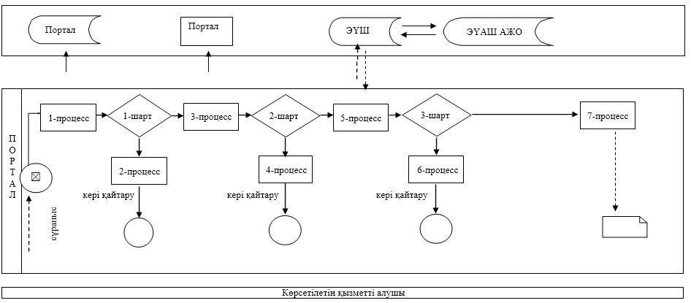

      Шарттық белгілерді толық жазу:

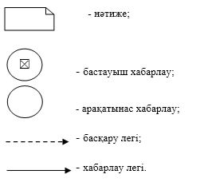

|  |  |
| --- | --- |
|  | "Жұмыс іздеп жүрген адамдарды тіркеу"  мемлекеттік көрсетілетін қызмет регламентіне 2-қосымша |

**"Жұмыс іздеп жүрген адамдарды тіркеу" мемлекеттік қызметін көрсетудің бизнес-процестерінің анықтамалығы**

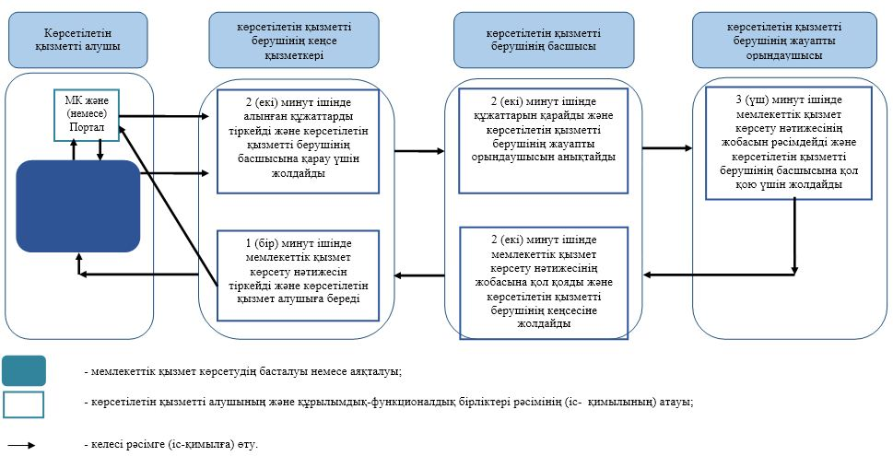

|  |  |
| --- | --- |
|  | Қарағанды облысы әкімдігінің 2017 жылғы "23" қарашадағы №75/02 қаулысына 2-қосымша |
|  | Қарағанды облысы әкімдігінің |
|  | 2017 жылғы 30 мамырдағы |
|  | № 37/03 қаулысымен |
|  | бекітілген |

**"Жұмыссыз ретінде жұмыс іздеп жүрген адамдарды тіркеу" мемлекеттік көрсетілетін қызмет регламенті**

**1 бөлім. Жалпы ережелер**

      1. "Жұмыссыз ретінде жұмыс іздеп жүрген адамдарды тіркеу" мемлекеттік көрсетілетін қызметі (бұдан әрі – мемлекеттік көрсетілетін қызмет).

      Мемлекеттік қызметті "Халықты жұмыспен қамту орталығы" коммуналдық мемлекеттік мекемесі (бұдан әрі – көрсетілетін қызметті беруші) Қазақстан Республикасы Денсаулық сақтау және әлеуметтік даму министрінің 2015 жылғы 28 сәуірдегі № 279 "Әлеуметтік-еңбек саласындағы мемлекеттік көрсетілетін қызмет стандарттарын бекіту туралы" (Нормативтік құқықтық актілерді мемлекеттік тіркеу тізілімінде № 11342 болып тіркелген) бұйрығымен бекітілген "Жұмыссыз ретінде жұмыс іздеп жүрген адамдарды тіркеу" мемлекеттік көрсетілетін қызмет стандартына (бұдан әрі - Стандарт) сәйкес көрсетеді.

      Өтінішті қабылдау және мемлекеттік қызмет көрсету нәтижесін беру көрсетілетін қызметті берушінің кеңсесі арқылы жүзеге асырылады.

      2. Мемлекеттік қызметті көрсету нысаны: қағаз түрінде.

      3. Мемлекеттік қызметті көрсету нәтижесі – Стандартқа 1-қосымшаға сәйкес жұмыс іздеп жүрген адам ретінде тіркеу туралы қағаз және электрондық түрдегі хабарлама не Стандарттың 10-тармағында көзделген негіздер бойынша мемлекеттік қызметті көрсетуден бас тарту туралы дәлелді жауап.

**2 бөлім. Мемлекеттік қызметтер көрсету процесінде көрсетілетін қызметті берушінің құрылымдық бөлімшелерінің (қызметкерлерінің) іс-қимылы тәртібін сипаттау**

      4. Мемлекеттік қызметті көрсету бойынша рәсімді (іс-қимылды) бастау үшін негіздеме Стандарттың 9-тармағында көрсетілген құжаттарды (бұдан әрі – құжаттар) ұсынуы.

      5. Мемлекеттік қызмет көрсету процесінің құрамына кіретін әрбір рәсімнің (іс-қимылдың) мазмұны, оны орындаудың ұзақтығы:

      1) көрсетілетін қызметті берушінің кеңсе қызметкері 2 (екі) минут ішінде алынған құжаттарды тіркейді және көрсетілетін қызметті берушінің басшысына қарау үшін жолдайды.

      Нәтижесі – тіркеу журналына жазу;

      2) көрсетілетін қызметті берушінің басшысы 2 (екі) минут ішінде құжаттарын қарайды және көрсетілетін қызметті берушінің жауапты орындаушысын анықтайды.

      Нәтижесі – жауапты орындаушыға тапсырма береді;

      3) көрсетілетін қызметті берушінің жауапты орындаушысы 3 (үш) минут ішінде мемлекеттік қызмет көрсету нәтижесінің жобасын рәсімдейді және көрсетілетін қызметті берушінің басшысына қол қою үшін жолдайды.

      Нәтижесі – мемлекеттік қызмет көрсету нәтижесінің жобасы;

      4) көрсетілетін қызметті берушінің басшысы 2 (екі) минут ішінде мемлекеттік қызмет көрсету нәтижесінің жобасына қол қояды және көрсетілетін қызметті берушінің кеңсесіне тіркеуге жолдайды.

      Нәтижесі – қол қойылған мемлекеттік қызмет көрсету нәтижесі көрсетілетін қызметті берушінің кеңсесіне жіберу;

      5) көрсетілетін қызметті берушінің кеңсе қызметкері 1 (бір) минут ішінде мемлекеттік қызмет көрсету нәтижесін тіркейді және көрсетілетін қызметті алушыға береді.

      Нәтижесі – көрсетілетін қызметті алушының мемлекеттік қызметтің нәтижесін алуы.

**3 бөлім. Мемлекеттік қызметтерді көрсету процесінде көрсетілетін қызметті берушінің құрылымдық бөлімшелерінің (қызметкерлерінің) өзара іс-қимылы тәртібін сипаттау**

      6. Мемлекеттік қызмет көрсету процесіне қатысатын құрылымдық бөлімшелердің (қызметкерлердің) тізбесі:

      1) көрсетілетін қызметті берушінің кеңсе қызметкері;

      2) көрсетілетін қызметті берушінің басшысы;

      3) көрсетілетін қызметті берушінің жауапты орындаушысы.

      7. Әрбір рәсімнің (іс-қимылдың) ұзақтығын көрсете отырып,

      құрылымдық бөлімшелер (қызметкерлер) арасындағы рәсімдердің

      (іс-қимылдардың) реттілігін сипаттауы:

      1) көрсетілетін қызметті берушінің кеңсе қызметкері 2 (екі) минут ішінде алынған құжаттарды тіркейді және көрсетілетін қызметті берушінің басшысына қарау үшін жолдайды;

      2) көрсетілетін қызметті берушінің басшысы 2 (екі) минут ішінде құжаттарын қарайды және көрсетілетін қызметті берушінің жауапты орындаушысын анықтайды;

      3) көрсетілетін қызметті берушінің жауапты орындаушысы 3 (үш) минут ішінде мемлекеттік қызмет көрсету нәтижесінің жобасы рәсімдейді және көрсетілетін қызметті берушінің басшысына қол қою үшін жолдайды;

      4) көрсетілетін қызметті берушінің басшысы 2 (екі) минут ішінде мемлекеттік қызмет көрсету нәтижесінің жобасына қол қояды және көрсетілетін қызметті берушінің кеңсесіне тіркеуге жолдайды;

      5) көрсетілетін қызметті берушінің кеңсе қызметкері 1 (бір) минут ішінде мемлекеттік қызмет көрсету нәтижесі тіркейді және көрсетілетін қызметті алушыға береді.

**4 бөлім. "Азаматтарға арналған үкімет" мемлекеттік корпорациясымен және (немесе) өзге де көрсетілетін қызметті берушілермен өзара іс-қимыл тәртібін, сондай-ақ мемлекеттік қызмет көрсету процесінде ақпараттық жүйелерді пайдалану тәртібін сипаттау**

      8. Мемлекеттік көрсетілетін қызмет мемлекеттік "Азаматтарға арналған үкімет" корпорациясымен көрсетілмейді.

|  |  |
| --- | --- |
|  | "Жұмыссыз ретінде жұмыс іздеп жүрген адамдарды тіркеу"  мемлекеттік көрсетілетін қызмет регламентіне 1-қосымша |

      "Жұмыссыз ретінде жұмыс іздеп жүрген адамдарды тіркеу" мемлекеттік қызметін көрсетудің бизнес-процестерінің анықтамалығы

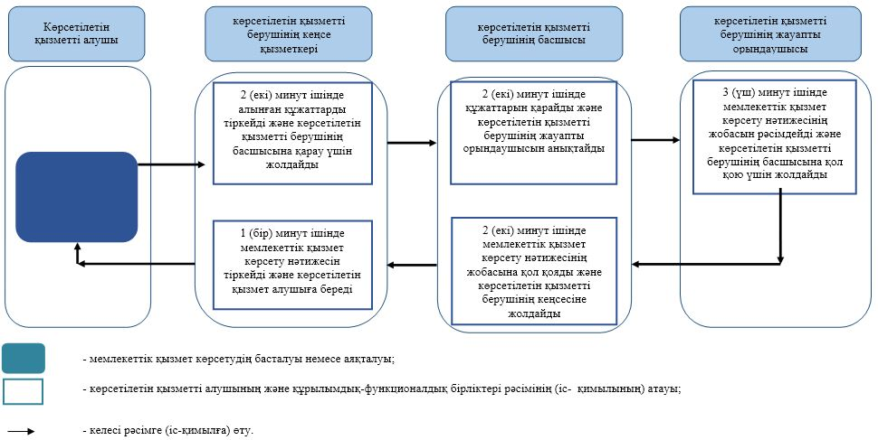

|  |  |
| --- | --- |
|  | Қарағанды облысы әкімдігінің 2017 жылғы "23" қарашадағы №75/02 қаулысына 3-қосымша |
|  | Қарағанды облысы әкімдігінің |
|  | 2017 жылғы 30 мамырдағы |
|  | № 37/03 қаулысымен |
|  | бекітілген |

**"Адамдарға жұмыспен қамтуға жәрдемдесудің белсенді шараларына қатысуға жолдамалар беру" мемлекеттік көрсетілетін қызмет регламенті**

**1 бөлім. Жалпы ережелер**

      1. "Адамдарға жұмыспен қамтуға жәрдемдесудің белсенді шараларына қатысуға жолдамалар беру" мемлекеттік көрсетілетін қызметі (бұдан әрі – мемлекеттік көрсетілетін қызмет).

      Мемлекеттік қызметті "Халықты жұмыспен қамту орталығы" коммуналдық мемлекеттік мекемесі (бұдан әрі – көрсетілетін қызметті беруші) Қазақстан Республикасы Денсаулық сақтау және әлеуметтік даму министрінің 2015 жылғы 28 сәуірдегі № 279 "Әлеуметтік-еңбек саласындағы мемлекеттік көрсетілетін қызмет стандарттарын бекіту туралы" (Нормативтік құқықтық актілерді мемлекеттік тіркеу тізілімінде № 11342 болып тіркелген) бұйрығымен бекітілген "Адамдарға жұмыспен қамтуға жәрдемдесудің белсенді шараларына қатысуға жолдамалар беру" мемлекеттік көрсетілетін қызмет стандартына (бұдан әрі - Стандарт) сәйкес көрсетеді.

      Құжаттарды қабылдау және мемлекеттік қызметті көрсету нәтижесін беру:

      1) көрсетілетін қызметті берушінің кеңсесі;

      2) www.egov.kz "электрондық үкімет" веб-порталы (бұдан әрі – портал) арқылы жүзеге асырылады.

      2. Мемлекеттік қызметті көрсету нысаны: электрондық (ішінара автоматтандырылған) және (немесе) қағаз түрінде.

      3. Мемлекеттік қызметті көрсету нәтижесі – адамдарға жұмыспен қамтуға жәрдемдесудің белсенді шараларына қатысуға жолдама беру, ол мыналарды қамтиды:

      1) Стандарттың 1-қосымшасына сәйкес жұмысқа орналасуға жолдама;

      2) Стандарттың 2-қосымшасына сәйкес жастар практикасына жолдама;

      3) Стандарттың 3-қосымшасына сәйкес әлеуметтік жұмыс орындарына жолдама;

      4) Стандарттың 4-қосымшасына сәйкес қоғамдық жұмыстарға жолдама не Стандарттың 10-тармағында көзделген негіздер бойынша мемлекеттік қызметті көрсетуден бас тарту туралы дәлелді жауап.

**2 бөлім. Мемлекеттік қызметтер көрсету процесінде көрсетілетін қызметті берушінің құрылымдық бөлімшелерінің (қызметкерлерінің) іс-қимылы тәртібін сипаттау**

      4. Мемлекеттік қызметті көрсету бойынша рәсімді (іс-қимылды) бастау үшін негіздеме Стандарттың 9-тармағында көрсетілген құжаттарды (бұдан әрі – құжаттар) ұсынуы.

      5. Мемлекеттік қызмет көрсету процесінің құрамына кіретін әрбір рәсімнің (іс-қимылдың) мазмұны, оны орындаудың ұзақтығы:

      1) көрсетілетін қызметті берушінің кеңсе қызметкері 2 (екі) минут ішінде алынған құжаттарды тіркейді және көрсетілетін қызметті берушінің басшысына қарау үшін жолдайды.

      Нәтижесі – тіркеу журналына жазу;

      2) көрсетілетін қызметті берушінің басшысы 5 (бес) минут ішінде құжаттарды қарайды және көрсетілетін қызметті берушінің жауапты орындаушысын анықтайды.

      Нәтижесі – жауапты орындаушыға тапсырма береді;

      3) көрсетілетін қызметті берушінің жауапты орындаушысы 20 (жиырма) минут ішінде мемлекеттік қызмет көрсету нәтижесінің жобасын дайындап, рәсімдейді және көрсетілетін қызметті берушінің басшысына қол қою үшін жолдайды.

      Нәтижесі – мемлекеттік қызмет көрсету нәтижесінің жобасы;

      4) көрсетілетін қызметті берушінің басшысы 2 (екі) минут ішінде мемлекеттік қызмет көрсету нәтижесінің жобасына қол қояды және көрсетілетін қызметті берушінің кеңсесіне тіркеуге жолдайды.

      Нәтижесі – қол қойылған мемлекеттік қызмет көрсету нәтижесі көрсетілетін қызметті берушінің кеңсесіне жіберу;

      5) көрсетілетін қызметті берушінің кеңсе қызметкері 1 (бір) минут ішінде мемлекеттік қызмет көрсету нәтижесін тіркейді және көрсетілетін қызметті алушыға береді.

      Нәтижесі – көрсетілетін қызметті алушының мемлекеттік қызметтің нәтижесін алуы.

**3 бөлім. Мемлекеттік қызметтерді көрсету процесінде көрсетілетін қызметті берушінің құрылымдық бөлімшелерінің (қызметкерлерінің) өзара іс-қимылы тәртібін сипаттау**

      6. Мемлекеттік қызмет көрсету процесіне қатысатын құрылымдық бөлімшелердің (қызметкерлердің) тізбесі:

      1) көрсетілетін қызметті берушінің кеңсе қызметкері;

      2) көрсетілетін қызметті берушінің басшысы;

      3) көрсетілетін қызметті берушінің жауапты орындаушысы.

      7. Әрбір рәсімнің (іс-қимылдың) ұзақтығын көрсете отырып,

      құрылымдық бөлімшелер (қызметкерлер) арасындағы рәсімдердің

      (іс-қимылдардың) реттілігін сипаттауы:

      1) көрсетілетін қызметті берушінің кеңсе қызметкері 2 (екі) минут ішінде алынған құжаттарды тіркейді және көрсетілетін қызметті берушінің басшысына қарау үшін жолдайды;

      2) көрсетілетін қызметті берушінің басшысы 5 (бес) минут ішінде құжаттарды қарайды және көрсетілетін қызметті берушінің жауапты орындаушысын анықтайды;

      3) көрсетілетін қызметті берушінің жауапты орындаушысы 20 (жиырма) минут ішінде мемлекеттік қызмет көрсету нәтижесінің жобасы рәсімдейді және көрсетілетін қызметті берушінің басшысына қол қою үшін жолдайды;

      4) көрсетілетін қызметті берушінің басшысы 2 (екі) минут ішінде мемлекеттік қызмет көрсету нәтижесінің жобасына қол қояды және көрсетілетін қызметті берушінің кеңсесіне тіркеуге жолдайды;

      5) көрсетілетін қызметті берушінің кеңсе қызметкері 1 (бір) минут ішінде мемлекеттік қызмет көрсету нәтижесі тіркейді және көрсетілетін қызметті алушыға береді.

**4 бөлім. "Азаматтарға арналған үкімет" мемлекеттік корпорациясымен және (немесе) өзге де көрсетілетін қызметті берушілермен өзара іс-қимыл тәртібін, сондай-ақ мемлекеттік қызмет көрсету процесінде ақпараттық жүйелерді пайдалану тәртібін сипаттау**

      8. Жүгіну тәртібін және портал арқылы мемлекеттік қызмет көрсету кезінде көрсетілетін қызметті беруші мен көрсетілетін қызметті алушының рәсімдерінің (іс-қимылдарының) реттілігін сипаттау:

      1) көрсетілетін қызметті алушы жеке сәйкестендіру нөмірінің (бұдан әрі - ЖСН) және сондай-ақ парольдің (порталда тіркелмеген көрсетілетін қызметті алушылар үшін іске асырылады) көмегімен порталға тіркеледі;

      2) 1-процесс – көрсетілетін қызметті алу үшін порталда көрсетілетін қызметті алушының ЖСН және паролін (авторизациялау үдерісі) енгізуі;

      3) 1-шарт – порталда ЖСН және пароль арқылы тіркелген көрсетілетін қызметті алушы мәліметтерінің дұрыстығын тексеру;

      4) 2-процесс - көрсетілетін қызметті алушының мәліметтерінде кемшіліктердің болуына байланысты порталда авторизациялаудан бас тарту жөніндегі жолдаманың қалыптасуы;

      5) 3-процесс – көрсетілетін қызметті алушы осы регламентте көрсетілген мемлекеттік көрсетілетін қызметті таңдау, қызметті көрсету үшін экранға сұраныстың нысанын шығару нысанды (мәліметтерді енгізу) және үлгі талаптары мен оның құрылымын ескере отырып, көрсетілетін қызметті алушының нысанды (мәліметтерді енгізу) толтыру, қажетті құжаттардың көшірмелерін электрондық түрде сұраныс нысанына жалғау, сондай-ақ сұранысты куәландыру (қол қою) үшін көрсетілетін қызметті алушы ЭЦҚ тіркеу куәлігін таңдау;

      6) 2-шарт – порталда ЭЦҚ тіркеу куәлігінің қолданылу мерзімін және қайтарып алынған (күші жойылған) тіркеу куәліктерінің тізімінде жоқтығын, сондай-ақ бірдейлендіру мәліметтерінің (сұраныста көрсетілген ЖСН және ЭЦҚ тіркеу куәлігінде көрсетілген ЖСН арасындағы) сәйкестігін тексеру;

      7) 4-процесс – көрсетілетін қызметті алушының ЭЦҚ түпнұсқалығының расталмауына байланысты сұратылып отырған мемлекеттік көрсетілетін қызметі жөнінде жолдама қалыптастыру;

      8) 5-процесс – көрсетілетін қызметті беруші сұранысты өңдеу үшін ЭҮШ арқылы көрсетілетін қызметті алушымен ЭЦҚ куәландырылған (қол қойылған) электрондық құжаттарын (көрсетілетін қызметті алушының сұранысы) ЭҮАШ АЖО жолдауы;

      9) 3-шарт – көрсетілетін қызметті беруші көрсетілетін қызметті алушының құжаттарының сәйкестігін тексеруі;

      10) 6-процесс – көрсетілетін қызметті алушының құжаттарында кемшіліктердің болуына байланысты сұратылып отырған мемлекеттік көрсетілетін қызметі жөнінде хабарламаны қалыптастыруы;

      11) 7-процесс - көрсетілетін қызметті алушы порталда қалыптастырылған мемлекеттік көрсетілетін қызметтің нәтижесін (электрондық құжат түріндегі хабарлама) алу. Мемлекеттік қызметті көрсету нәтижесі көрсетілетін қызметті алушының "жеке кабинетіне" көрсетілетін қызметті берушінің уәкілетті тұлғасының ЭЦҚ куәландырылған электрондық құжат нысанында жолданады.

      Портал арқылы мемлекеттік қызмет көрсету кезінде ақпараттық жүйелердің функционалдық өзара іс-қимылдарының диаграммасы осы регламентінің 1-қосымшасында берілген.

      9. Мемлекеттік қызмет көрсету процесінде рәсімдердің (іс- қимылдардың) ретін, көрсетілетін қызметті берушінің құрылымдық бөлімшелердің (қызметкерлердің) және (немесе) рәсімдерінің (іс-қимылдарының) кезекшілігінің толық сипаттамасы, сонымен қатар өзге көрсетілген қызмет берушілермен МК өзара іс-қимыл тәртібінің және мемлекеттік қызмет көрсету процесінде ақпараттық жүйелерді қолдану тәртібінің нақты сипаттамасы осы регламенттің 2-қосымшасына сәйкес мемлекеттік қызмет көрсетудің бизнес-процестерінің анықтамалығында көрсетілген.

|  |  |
| --- | --- |
|  | "Адамдарға жұмыспен қамтуға жәрдемдесудің белсенді  шараларына қатысуға жолдамалар беру"  мемлекеттік көрсетілетін қызмет регламентіне 1-қосымша |

      Портал арқылы мемлекеттік қызмет көрсетуге тартылған ақпараттық жүйелердің функционалдық өзара іс-қимылдарының диаграммасы

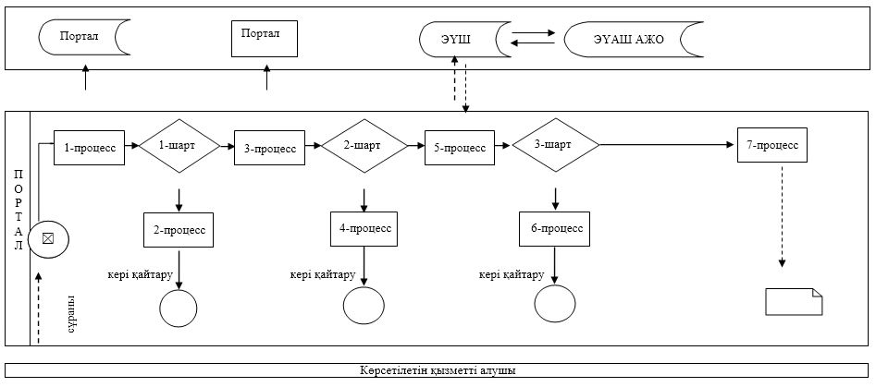

      Шарттық белгілерді толық жазу:

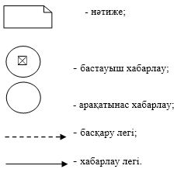

|  |  |
| --- | --- |
|  | "Адамдарға жұмыспен қамтуға жәрдемдесудің белсенді шараларына  қатысуға жолдамалар беру"  мемлекеттік көрсетілетін қызмет регламентіне 2-қосымша |

      "Адамдарға жұмыспен қамтуға жәрдемдесудің белсенді шараларына қатысуға жолдамалар беру" мемлекеттік қызметін көрсетудің бизнес-процестерінің анықтамалығы порталға, көрсетілетін қызметті берушіге жүгінген кезде

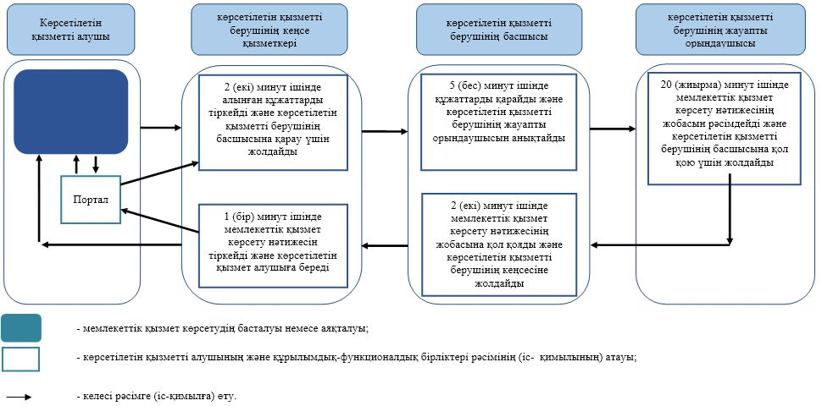

© 2012. Қазақстан Республикасы Әділет министрлігінің «Қазақстан Республикасының Заңнама және құқықтық ақпарат институты» ШЖҚ РМК